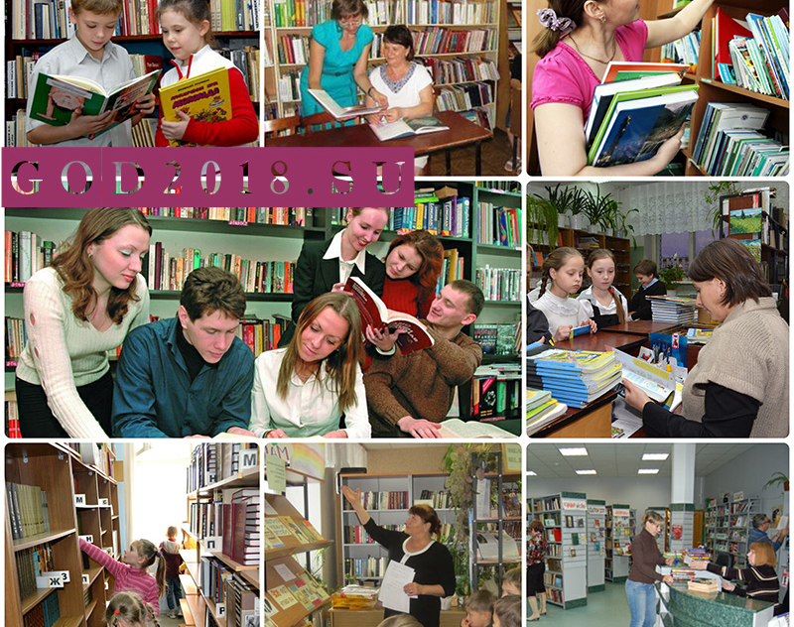

ОРИЕНТИРЫ ПЛАНИРОВАНИЯ РАБОТЫ БИБЛИОТЕК
на 2018 год

Самара, 2017 г.

Уважаемые коллеги!

Конец каждого календарного года заставляет библиотекарей задуматься над таким важным вопросом: как сделать работу своей библиотеки интересной и полезной для читателей? Как сделать так, чтобы библиотека была не только территорией чтения, но и площадкой для общения, взаимодействия с обществом, для обмена мнениями и идеями? Иными словами, как распланировать библиотечную деятельность?
Японская пословица гласит: «Планирование без действий – это мечта. Действия без планирования – это кошмар!»
Надеемся, что представленные ниже методические рекомендации, помогут вам избежать такого кошмара, наоборот помогут в составлении полноценного годового плана библиотеки интересного и для юных читателей, и для самих библиотекарей, позволят выделить приоритетные направления деятельности, обозначить наиболее интересные даты и события, освоить новые методы работы.

Составитель: Иванова Елена Алексеевна,
ведущий методист ГБУК «СОЮБ»
Контактная информация:
8(846) 334-45-80
ivanova@soub.ru

Источники:
- Методические рекомендации в помощь составлению плана мероприятий в библиотеках Псковской области на 2018 год [Электронный ресурс] //Методическая служба Псковской ОУНБ. - Режим доступа: https://drive.google.com/file/d/0B3lAR_MS8srYVVFvNzV2Q0o2UzA/view
- Основные направления работы библиотеки на 2018 год (дети и молодежь) //МБУК БГО «Белоярская центральная районная библиотека» : Режим доступа: http://www.beloyarlib.ru/load/v_pomoshh_planirovaniju_na_2013_god/osnovnye_napravlenija_v_planirovanii_raboty_biblioteki_na_2018_god_deti_i_molodezh/30-1-0-853
- Планирование – установка на успех. Работа библиотеки с молодежью в 2018 г. : методические рекомендации в помощь планированию работы библиотек с юношеством / сост. Н.С. Кузнецова. – Челябинск : ГКУК ЧОЮБ, 2017. - 30 с.
- Календарь знаменательных и памятных дат Самарской области на 2018 г. /ГБУК «Самарская ОУНБ; Краеведческий отдел. - Самара, 2017.

ПРИОРИТЕТНЫЕ НАПРАВЛЕНИЯ ДЕЯТЕЛЬНОСТИ ОБЩЕДОСТУПНЫХ БИБЛИОТЕК НА 2018 ГОД.

Намечая основной вектор деятельности, целесообразно задуматься о той роли, которую выполняет (или должна выполнять) библиотека в обществе. «Модельный стандарт деятельности общедоступной библиотеки», рекомендованный органам государственной власти субъектов РФ и органам муниципальной власти (утв. 31.10.2014 г.) определяет три основных направления развития общедоступной библиотеки:
- библиотека как культурно-просветительский центр, для интеллектуального развития и культурного досуга населения страны;
- библиотека как активный информационный агент, равноправное действующее лицо в сетевом, виртуальном пространстве, обеспечивающая доступ, как с собственным, так и мировым информационным ресурсам, дающая пользователю профессиональную консультацию в навигации и выборе источников информации;
- библиотека как хранитель культурного наследия.
Необходимыми условиями успешного существования библиотеки в современном обществе является постоянное продвижение новых направлений работы и умело выстроенный диалог с местной властью. Библиотека должна постоянно быть «на виду», становясь неотъемлемым участником общественной жизни, без которого невозможно представить социум.
Годовые планы, таким образом, должны быть неразрывно связаны с основными задачами отрасли культуры Самарской области, целевыми Федеральными, областными и Муниципальными Программами, Концепцией развития учреждения, обдумайте, чем библиотека может помочь в их выполнении.
Ниже приведены программы, на которые необходимо обратить особое внимание.
- Приобщение к чтению детей и молодежи. Распоряжение Правительства РФ от 03.06.2017 № 1155-р «Об утверждении Концепции программы поддержки детского и юношеского чтения в Российской Федерации. Текст доступен по ссылке:
http://static.government.ru/media/files/Qx1KuzCtzwmqEuy7OA5XldAz9LMukDyQ.pdf
- Обеспечение доступности информационного обслуживания населения, в том числе людей с ограниченными возможностями здоровья. Приказ Минкультуры РФ от 18 декабря 2015 г. № 3154 «Об утверждении Плана мероприятий («дорожная карта»). Текст доступен по ссылке: https://www.mkrf.ru/upload/iblock/d56/d5602cd36b256ff71fc89e0d81a8976e.pdf
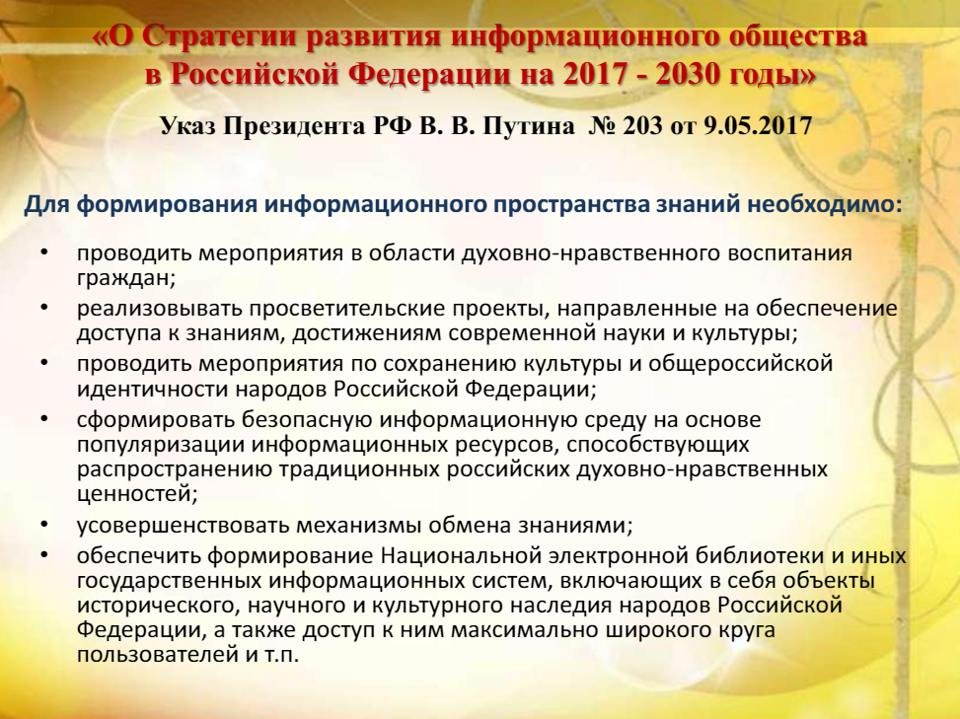
- «О стратегии развития информационного общества в Российской Федерации на 2017-2030 годы». Указ Президента РФ В.В. Путина № 203 от 09.05.2017 г. Текст доступен по ссылке: http://kremlin.ru/acts/bank/41919

- Государственная программа Самарской области «Развитие культуры в Самарской области на период до 2020 гг.» Текст доступен по ссылке: http://docs.cntd.ru/document/464006634

Знаковые события, которые следует принять во внимание при планировании работы на 2018 год
Десятилетия ООН
• 2011-2020 – Десятилетие действий за безопасность дорожного движения (резолюция, принятая Генеральной Ассамблеей ООН 2 марта 2010 года);
• 2014-2024 - Десятилетие устойчивой энергетики для всех (резолюция, принятая Генеральной Ассамблеей ООН 21 декабря 2012 года);
• 2011-2020 - Десятилетие биоразнообразия ООН (Резолюция, принятая Генеральной Ассамблеей ООН 20 декабря 2010 года).
Объявлено в Российской Федерации

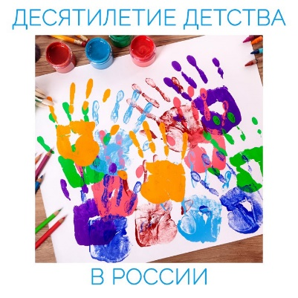
• 2018-2027 годы объявлены Десятилетием детства в Российской Федерации (Указ Президента РФ от 29.05.2017г. № 240).
Президент России 29 мая подписал указ «Об объявлении в Российской Федерации Десятилетия детства». О том, каких успехов в защите семьи и детства наши чиновники достигли и какими «благими намерениями» будут руководствоваться в ближайшие десять лет рассуждает православный педагог, член Союза писателей России и член правления Российского детского фонда Татьяна Шишова. С текстом статьи «Десятилетие детства» в ювенальном фарватере» рекомендуем познакомиться по ссылке: http://semiros.ru/desyatiletie-detstva-v-yuvenalnom-farvatere/
«Чтоб интересней было жить!»: метод. сборник (программы, проекты, мероприятия, акции) /ГБУК «Псковская ОУНБ»; ОСП «Псковская ОБДЮ» им. В.А. Каверина; сост. Т.В. Пашкевич. – Псков: Псковская ОБДЮ им. В. Каверина, 2016. - Режим доступа: http://ru.calameo.com/read/003830936a995af95529f
План основных мероприятий до 2020 года, проводимых в рамках Десятилетия детства. Текст доступен по ссылке: https://ivan4.ru/news/semeynye_tsennosti/a_plan_of_action_to_2020_conducted_in_the_framework_of_the_decade_of_childhood/

• 2018 год - Год России в Японии и Год Японии в России (Распоряжение Президента РФ от 05.07.2017г. № 236-рп).
Идея проведения подобного мероприятия появилась у Министра культуры России Владимира Мединского во время его встречи с министром образования, культуры, спорта, науки и технологий Японии Хирокадзу Мацуно, состоявшейся в ходе визита Владимира Путина в Токио в декабре 2016. Идея получила поддержку первых лиц двух государств во время двусторонних переговоров Путина и Абэ в Москве в апреле этого года. Так, премьер-министр Японии обещал лично присутствовать на церемонии старта в Японии проекта «Русские сезоны» в ходе которого будут продемонстрированы известные на весь мир балетные и театральные постановки, музейные выставки, симфонические концерты и многое другое. Проект является своеобразным вступлением к проведению года России в Японии. Слово свое Синдзо Абэ сдержал, посетил легендарный балет Большого театра «Жизель». В рамках Года России в Японии и Года Японии в России в 2018 году пройдут мероприятия в культурной, научной, экономической, образовательной и других сферах. Это призвано позитивно повлиять на двусторонние отношения. Посольство и Генеральные консульства Японии начали отбор мероприятий и проектов, которые войдут в официальную программу Года Японии в России.
При подготовке мероприятий рекомендуем обратиться к литературе:
Афонькин, С. Знакомьтесь: Азия / С. Афонькин. – Санкт-Петербург : Балтийская книжная компания, 2009. – С. 80 – 92. – (Узнай мир).
Варакина, А. И превратился в пепел город : сценарий урока памяти для учащихся 5-8 классов, посвященного трагедии японских городов Хиросима и Нагасаки / А. Варакина// Читаем, учимся, играем. – 2010. - № 6. – С. 98 – 102.
Еськова, М. Здравствуй, Япония : знакомство с японской культурой для среднего школьного возраста / М. Еськова// Читаем, учимся, играем. – 2006. - № 11. – С. 64 – 70.
Норбури, П. Япония / П. Норбури ; пер. с англ. Ю. Бугаева. – Москва : АСТ : Астрель, 2007. – 159 с. – (Быт. Традиции. Культура).
Павлова, С. Под парусами фрегата «Паллада» : познавательно-игровая программа, посвященная морскому путешествию И.А. Гончарова в Японию, для учащихся 6-9 классов / С. Павлова // Читаем, учимся, играем. – 2017. - № 3. – С. 36 – 41.
Япония : энциклопедия для детей / сост. А.А. Лисовецкая. – Москава : РИПОЛ-Классик, 2014. – 40 с. – (Весь мир на ладошке).
Японцы // Щеглова О. Нации и народы мира. Детская энциклопедия / О. Щеглова. – Ростов-на-Дону : Феникс, 2007. – С. 281 – 291. – (Школа развития).
К источникам из интернета:
Вечер японской поэзии: сценарий. – Режим доступа: file:///C:/Users/1/Downloads/m9.pdf
Колесник, Л.Н. Цветы страны восходящего солнца : сценарий внекл. мероприятия /Л.Н. Колесник, Ю.А. Хлебникова.-Режим доступа: http://xn--i1abbnckbmcl9fb.xn--p1ai/%D1%81%D1%82%D0%B0%D1%82%D1%8C%D0%B8/525875/
Кузнецова, Н.А. Японская чайная церемония: сценарий внеурочного мероприятия /Н.А. Кузнецова. – Режим доступа:
https://nsportal.ru/shkola/stsenarii-prazdnikov/library/2015/01/02/stsenariy-vneurochnogo-meropriyatiya-yaponskaya
Японская вечеринка: сценарий, конкурсы, игры. -Режим доступа: http://www.busytime4mama.ru/xobbi-i-uvlecheniya/vecherinki/yaponskaya-vecherinka-samyj-polnyj-i-podrobnyj-scenarij/
***
Каждый год в Российской Федерации посвящён какому-либо значимому явлению. Такая традиция «именовать» годы позволяет обратить внимание общественности на проблемы обозначенной сферы. Основные направления 2018 года утверждены следующие:

- Российский театр. По словам министра культуры РФ В. Р. Мединского, такая инициатива должна послужить стимулом для развития театрального процесса, расширив репертуар, активизировав гастрольную деятельность трупп и предоставив тысячам зрителей возможность насладиться прекрасным.

Вам помогут в подготовке мероприятий следующие сайты:
Информационная система «Чем развлечь гостей». Интернет-база сценариев и поздравлений. https://gostika.ru/magazine.php?mn=3&form=27&mat=1&sob=135&sort=0&page=1
«День театра: сценарий. Режим доступа: https://infourok.ru/scenariy-vneklassnogo-meropriyatiya-den-teatra-893399.html
Театра волшебный миг: сценарий конкурсно-развлекательной программы. Режим доступа: http://scenario.fome.ru/ras-17-236.html
«Не верю!»: интересные факты о театре. - Режим доступа: http://www.molportal.ru/content/%C2%ABne%C2%A0veryu%C2%BB-interesnye-fakty-o%C2%A0teatre

- Российский балет. Такое предложение было внесено, прежде всего, в связи с тем, что в 2018-м году исполняется 200 лет со дня рождения выдающегося российского хореографа Мариуса Петипа.

Богданова, М. Восхождение русского балета. Режим доступа: https://russkiymir.ru/publications/219586/
Патриарх русского балета: 5 знаменитых постановок Мариуса Петипа. – Режим доступа: http://vm.ru/news/2014/03/10/patriarh-russkogo-baleta-5-znamenitih-postanovok-mariusa-petipa-238964.html
22 любопытных фактов о русском балете. -Режим доступа: https://moiarussia.ru/22-lyubopytnyh-faktov-o-russkom-balete/
Хроника российского балета (1824-1941). – Режим доступа: http://plie.ru/?vpath=/news/data/ic_news/1526/

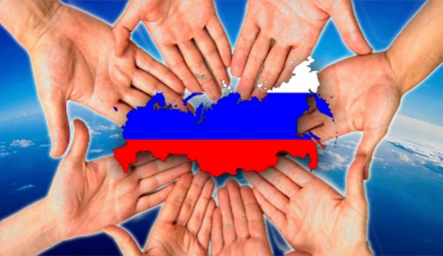
- Единство России. Мероприятия на эту тему призваны напомнить, что Россия является многонациональным государством, в котором мирно сосуществуют представители сотен народностей и национальностей. Инициатором идеи выступила глава Ассамблеи народов РФ С. К. Смирнова.

Давайте будем помнить: мы единый народ, мы один народ и Россия у нас одна. Владимир Путин. Послание Федеральному Собранию .

Сайт «Межрегионального образовательного интернет-проекта «Мост дружбы». Режим доступа: http://www.mostdrujby.rtyva.ru/index.php/metodicheskaya-kopilka/metodicheskie-razrabotki-urokov
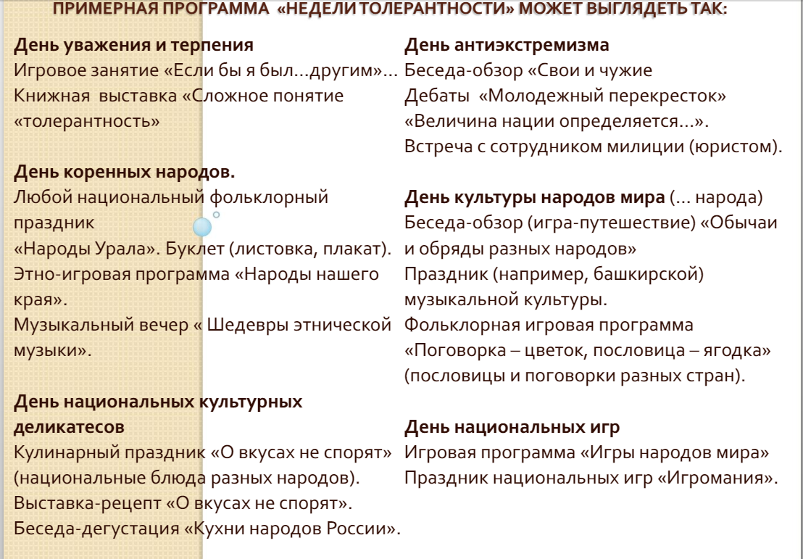
Предлагаем в библиотеках провести следующие мероприятия:
В проведении мероприятий вам помогут следующие пособия:

«Архипелаг дружбы народов»: сценарий праздника, посвященного междунар. дню толерантности.- Режим доступа: http://kladraz.ru/blogs/natalja-aleksevna-shushpanova/scenarii-prazdnika-arhipelag-druzhby-narodov.html

Егорова, Б.С. «Толерантность – путь к миру!»: сценарий урока.- Режим доступа:https://www.ekimovka-metod.ru/files/Szenarii/put%20k%20miru.pdf

Толерантность – дорога к миру: методико-библиогр. сб. / Муницип. учреждение культуры «Централиз. библ. система» г. Архангельска ; [сост. : И. В. Перевозникова, О. В. Кузнецова]. – Архангельск, 2010. – 68 с.- Режим доступа: https://arhlib.ru/wp-content/uploads/2013/10/%D0%A2%D0%BE%D0%BB%D0%B5%D1%80%D0%B0%D0%BD%D1%82%D0%BD%D0%BE%D1%81%D1%82%D1%8C-%E2%80%93-%D0%B4%D0%BE%D1%80%D0%BE%D0%B3%D0%B0-%D0%BA-%D0%BC%D0%B8%D1%80%D1%83.pdf

- Гражданская активность и волонтёрство. Инициатива была озвучена А. Транцевым, экспертом в области волонтёрского движения РФ и директором «Инклюзивного клуба добровольцев» в Самаре. Прежде всего, речь идет о поддержке волонтерского движения в инклюзивной среде, а также социализации инвалидов.

Кто ты, молодой современник? : дискуссия //Внеклассные мероприятия: 10 кл. /авт.-сост. Г.Г. Кулинич.-М.: ВАКО, 2009.-С.95-104.

Организация работы волонтерского отряда «Краеведческий десант» //Внеклассные мероприятия: 11 кл. /авт.-сост. Г.Г. Кулинич.-М.: ВАКО, 2009.-С.186-194.

«А ты в движении?»: сценарий игры общеросийской общественно-государственной детско-юношеской организации «Российское движение школьников» для уч-ся 5-6 кл. Режим доступа: https://edu.tatar.ru/upload/storage/org1680/files/%D0%90%20%D1%82%D1%8B%20%D0%B2%20%D0%B4%D0%B2%D0%B8%D0%B6%D0%B5%D0%BD%D0%B8%D0%B8%20%D0%A0%D0%94%D0%A8.pdf
«Я – гражданин!»: сценарий игры. Режим доступа: http://scenario.fome.ru/ras-14-175.html

- За будущее голосуем вместе! 2018 год – год выбора Президента России.
Деятельность библиотек оказывает значительное влияние на повышение избирательной культуры как среди взрослого населения, так и молодых избирателей, т.к. библиотеки являются центром общения и распространения социально-правовой информации.
Выборы Президента России должны состояться 11 марта 2018 года. В соответствии с Конституцией Российской Федерации, глава государства будет избран путём прямого всеобщего тайного голосования на шестилетний срок. Согласно Федеральному закону «О выборах Президента РФ», первый тур должен пройти во второе воскресенье месяца, в котором прошли предыдущие всеобщие выборы, то есть 11 марта 2018 года.

ВАЖНО! Работу в библиотеке нужно выстраивать как информационную, но ни в коем случае не агитационную.
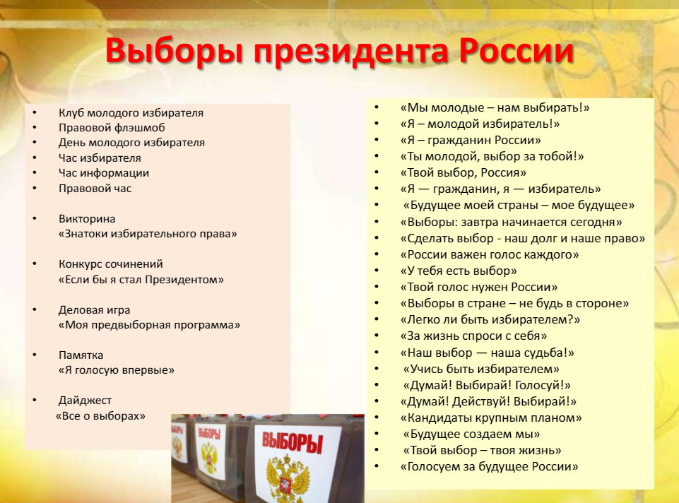

Информационные материалы, методические рекомендации по организации работы библиотек в период избирательных кампаний 2017 – 2018 годов [сост. Семенова Т.М.]. – Тугулым, 2017. – 46 с. – Режим доступа: http://ikso.org/uploaded/tik/tugulym/files/Book/Buklet/Biblioteka_2017_2018.pdf
Сайт Президентской библиотеки.
Уникальное событие 2018 г. – Чемпионат мира по футболу.
21-й чемпионат мира по футболу ФИФА, финальная часть которого пройдёт в России с 14 июня по 15 июля 2018 года. Россия в первый раз в своей истории станет страной-хозяйкой мирового чемпионата по футболу. Проведение чемпионата запланировано в 11 городах России.
Волонтерский центр Чемпионата мира по футболу FIFA 2018 в России
Волонтерский центр Чемпионата мира по футболу FIFA 2018 в России является структурным подразделением Самарского университета, осуществляющим деятельность по привлечению и подготовке волонтеров к крупным массовым мероприятиям, проводимым в вузе, городе, области, стране, популяризации и продвижению ценностей волонтерства.
Центр расположен по адресу: г. Самара, ул. Лукачева, д.44 (корпус 19).
Контактный телефон: 267-47-41,
E-mail: volunteer@ssau.ru.
Группа Вконтакте: vk.com/volunteers_samara_university
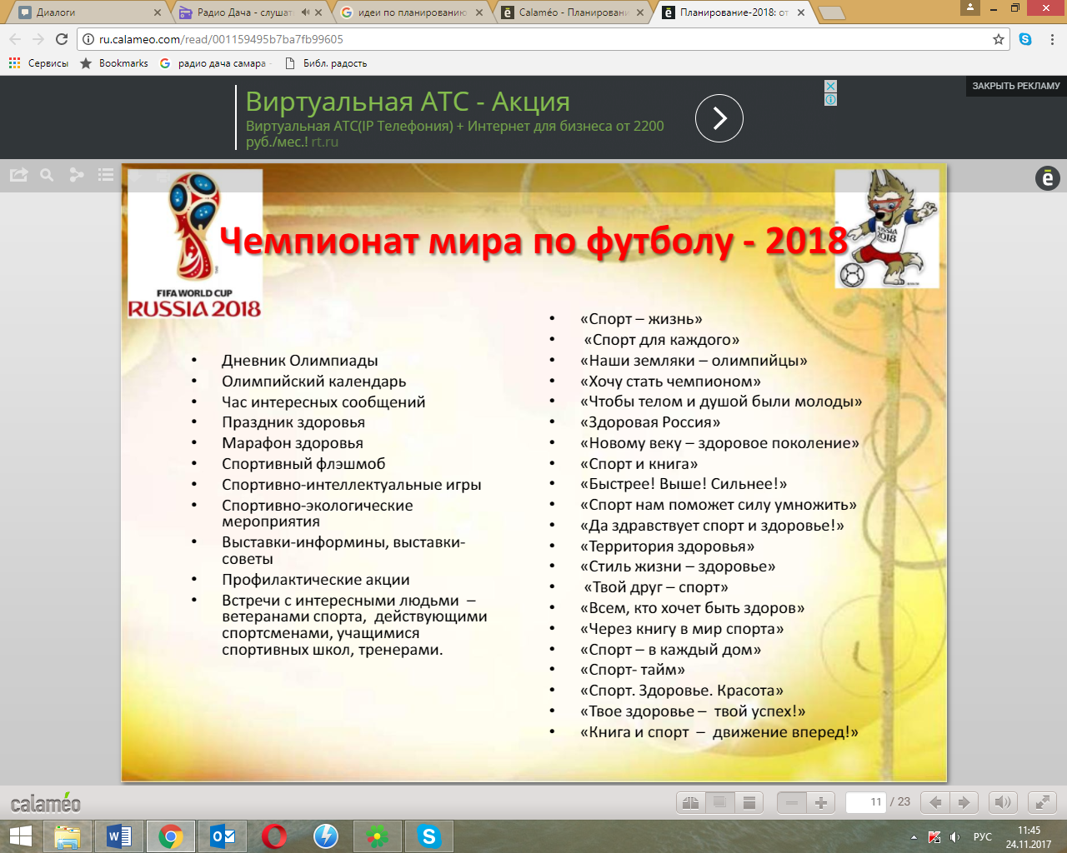
В библиотеках рекомендуем запланировать следующие мероприятия:
На портале библиотек Самарской области размещена тематическая подборка «Самара футбольная». Режим доступа: http://libsmr.ru/portal/razdel.php?id=391
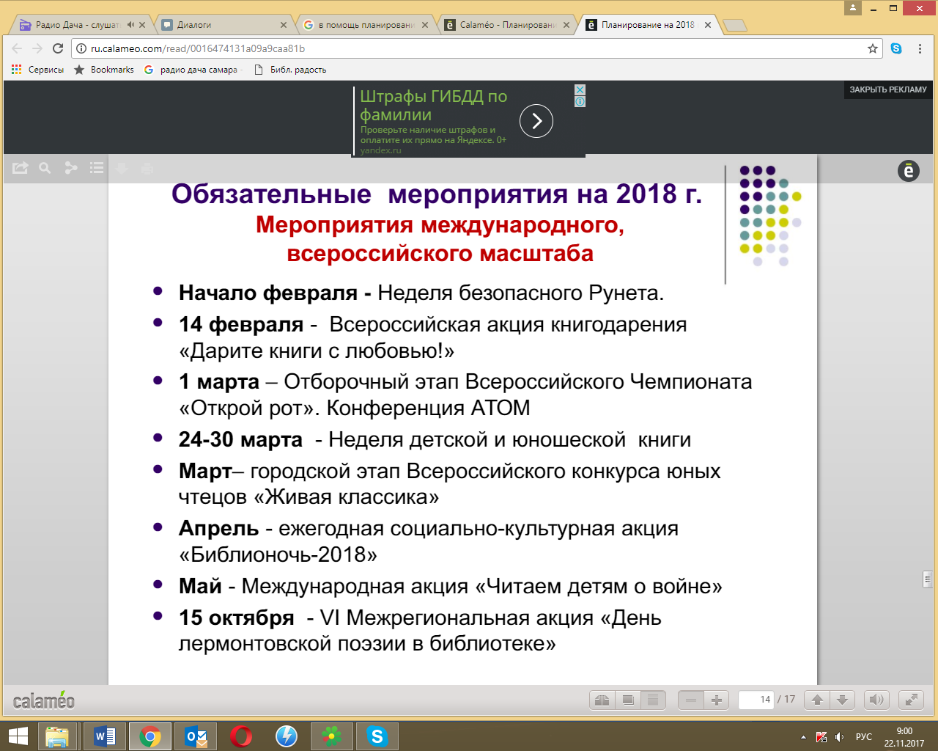
Следует также учесть:

«ПАТРИОТИЗМ И ГРАЖДАНСТВЕННОСТЬ МОЛОДЕЖИ КАК ФАКТОР КОНСОЛИДАЦИИ ОБЩЕСТВА»
Сегодня ведущим направлением государственной политики является патриотическое воспитание. Федеральный закон "Об образовании в Российской Федерации", национальная доктрина образования в Российской Федерации до 2025 года, концепция патриотического воспитания граждан Российской Федерации – правовые основы патриотического воспитания.
Предлагаем познакомиться со статьей «Это коллективный труд»: в Госдуму внесен законопроект «О патриотическом воспитании». //Огонек.-2017. -№ 46.- С.8-9. – Режим доступа: https://www.kommersant.ru/doc/3454941?query=%D1%8D%D1%82%D0%BE%20%D0%BA%D0%BE%D0%BB%D0%BB%D0%B5%D0%BA%D1%82%D0%B8%D0%B2%D0%BD%D1%8B%D0%B9%20%D1%82%D1%80%D1%83%D0%B4
В обществе идет активный поиск нравственных и духовных ориентиров, подтверждением чего обозначилась тенденция роста интереса молодежи к истории Отечества, ее героическим страниц.
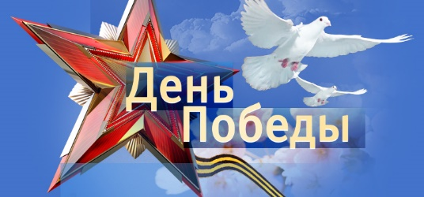
В плодотворной работе библиотек, направленной на патриотическое просвещение, 2018 год не станет исключением. Продвижение историко-патриотической книги в широкий круг читателей и прежде всего в молодежную среду, очень важно.
День Победы 9 мая – это один из самых прославленных дней России, а также стран, которые были в составе Советского Союза, так как его отмечают с особым размахом и почестями в каждой семье и в каждом уголке нашей страны. Нет, наверное, ни единого человека во всем государстве, который не слышал о великой победе советских солдат над фашистской хунтой. В этот праздник у нас есть прекрасная возможность в очередной раз сказать спасибо ветеранам за проявленное мужество и отвагу в этой кровавой войне. Почтить светлой памятью тех, кто отчаянно сражался за свободу нашего народа, ведь многие отдали жизнь за эту Победу. 9 мая останется в истории и наших сердцах самым знаменательным днем.
На сегодняшний день в Рунете существует множество ресурсов о Великой Отечественной войне: от уникальных архивов до мультимедийных карт военных действий, от сборников видеоинтервью ветеранов до фотоальбомов из семейных архивов. На сайте http://library-labirint-laboratoria.blogspot.ru/2015/05/70.html вы найдете обзор самых интересных таких проектов.
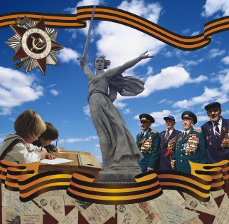
В 2018-м в России торжественно отметят 75-летие победы в Сталинградской битве Президент России Владимир Путин подписал указ о праздновании в феврале 2018 года 75-летия победы в Сталинградской битве. Сталинградская битва — одна из самых ожесточенных боевых операций в годы Великой Отечественной войны. В мировую историю она вошла как крупнейшая битва на суше за всю историю человечества. Несмотря на колоссальное количество потерь советской армии, Сталинград стал переломным моментом войны в пользу СССР. Но чтобы этого достичь, нашим войскам пришлось сделать практически нереальные и невыполнимые действия.
При подготовке мероприятий рекомендуем обратиться:
Першина, Е.А. «Сталинград: 200 дней мужества и стойкости»: сценарий. – Режим доступа: http://xn--i1abbnckbmcl9fb.xn--p1ai/%D1%81%D1%82%D0%B0%D1%82%D1%8C%D0%B8/655136/
- «Сталинградская битва: коренной перелом в войне» : сценарий урока мужества. – Режим доступа: http://www.ug.ru/method_article/567
А также исполняется 75 лет Курской битве (5 июля - 23 августа 1943 г.) и 75 лет со времени прорыва блокады Ленинграда. Блокада длилась с 8 сентября 1941 года по 27 января 1944 года, блокадное кольцо было прорвано 18 января 1943 года.
На портале библиотек Самарской области размещена тематическая подборка «Все о Великой Отечественной войне и Великой Победе». Режим доступа: http://libsmr.ru/portal/razdel.php?id=303
Обращаем ваше внимание на то, что 3 декабря в России, начиная с 2014 года, отмечается праздник – День Неизвестного Солдата - в память о российских и советских воинах, погибших в боевых действиях на территории нашей страны или за её пределами. Дата для праздника - 3 декабря - была выбрана в связи с тем, что в этот день в 1966 году, в ознаменование 25-й годовщины разгрома немецких войск под Москвой, прах неизвестного солдата был торжественно захоронен у стен Московского Кремля в Александровском саду. Сегодня мемориал у Кремлевской стены стал символичным местом поклонения для всех тех, кто не знает, как погибли его родные и близкие, и где они погребены. В День неизвестного солдата проводятся различные памятные мероприятия: проходят церемонии возложения венков к братским захоронениям и мемориалам павших воинов, в библиотеках и учебных заведениях проводятся уроки мужества.
Вот еще несколько исторических дат:
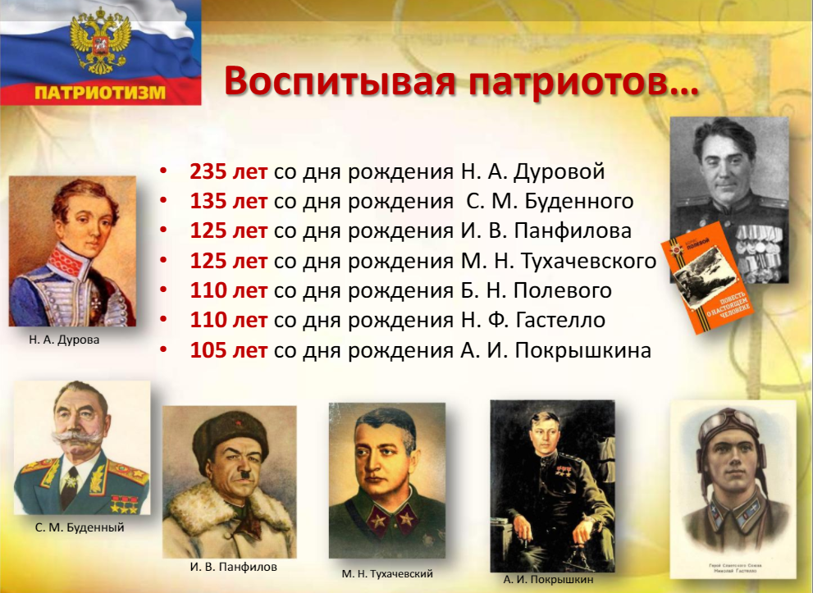

Обращаем ваше внимание на юбилейные даты в 2018 году:
- 1155 лет со времени возникновения славянской письменности (863 г., см. Приложение № 3)
- 1030 лет Крещению Руси (988)
- 965 лет со времени рождения Владимира Мономаха (1053 – 1125), Великого князя киевского
- 905 лет первоначальному варианту летописного свода «Повесть временных лет» (составлен около 1113 г.)
- 905 лет «Уставу» Владимира Мономаха (обнародован в 1113 г.)
- 855 лет с начала строительства Собора Парижской Богоматери, Нотр-Дам де Пари (1163)
- 795 лет битве на р. Калке между монгольскими и русскими войсками (1223)
- 470 лет со времени рождения Джордано Бруно (1548 – 1600), итальянского философа и поэта
- 455 лет первой российской типографии Ивана Федорова и Петра Мстиславца в Москве (1563)
- 440 лет «Азбуке» Ивана Федорова (1578). Первая книга мирского назначения – русский букварь «Азбука»
- 405 лет династии Романовых (1613 г. – Михаил Романов провозглашен царем)
- 405 лет подвигу Ивана Сусанина (1613) 315 лет г. Санкт-Петербург (1703)
- 315 лет «Арифметике» Леонтия Магницкого (1703)
- 315 лет со времени выхода в свет первой российской газеты "Ведомости" (1703)
- 315 лет первой официальной бирже в России, основанной по инициативе Петра I в Петербурге (1703)
- 300 лет первой подушной переписи населения (1718)
- 245 лет восстанию под предводительством Е.И. Пугачева (1773) 235 лет со времени учреждения Российской Академии (1783)
- 215 лет кругосветному плаванию И.Ф. Крузенштерна (1803)
- 200 лет со времени торжественного открытия памятника Минину и Пожарскому в Москве (1818)
- 120 лет Государственному Русскому музею (открыт для посетителей в 1898 г.)
- 100 лет западноевропейскому календарю в России (введен в 1918 г.)
- 95 лет государственному гербу CCCP (1923)
- 85 лет серии популярных биографий «Жизнь замечательных людей» (1933)
- 45 лет литературно-критическому журналу "Литературное обозрение" (основан в 1973 г.)
- В марте исполняется 50 лет (27 марта 1968 года) со дня гибели Ю. А. Гагарина (1934-1968 ), первого космонавта Земли.
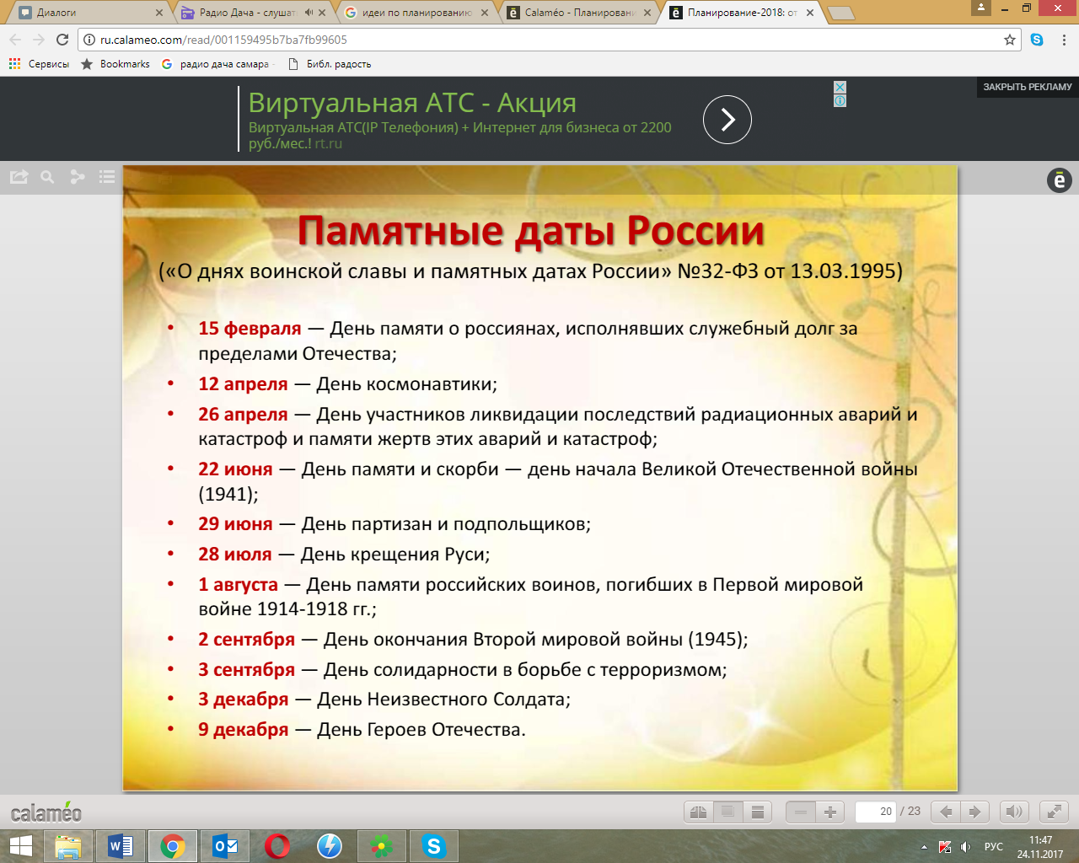
Советуем познакомиться с Интернет-проектом «Знаем и любим Россию». Режим доступа: http://zanimatika.narod.ru/RF_Proekt.htm. Он заявлен как интеллектуально-патриотический, познавательно-развлекательный сайт для российских детей, школьников и молодёжи. Наполнение сайта очень богатое, здесь есть материалы практически на все темы, связанные с Россией: гимн, стихи, история, животные, экономика, спорт, краеведение и даже шутки. Мероприятия с использованием этих материалов станут яркими, неформальными, увлекательными и запоминающимися.

Одной из главных тем современности остается солидарность. Именно солидарность является одной из фундаментальных и универсальных ценностей человечества, которые лежат в основе международных отношений в XXI веке. Специалисты ООН утверждают, что именно солидарность может стать тем самым связующим звеном между людьми всех стран, которое поможет уничтожить терроризм, неравноправие и установить мир на планете. Солидарность необходима чтобы молодежь была не разрозненной группой разнонаправленных течений, а единой командой, которая живет ради одной большой цели - жить в достойной стране. В календаре есть две даты – 20 декабря – международный день солидарности людей и 24 апреля – международный день солидарности молодежи. Цель праздника – обратить внимание на социальные вопросы, всестороннюю защиту молодежи, создать условия для ее развития и прогресса. В этот день особенно активно обсуждают защиту прав молодого поколения, обеспечение их интеллектуального и культурного развития, охрану здоровья подростков и молодежи. Также этот праздник призывает молодежь всего мира объединиться в попытках сохранить мировое культурное наследие.
Кстати, у молодежи планеты есть еще несколько «своих» праздников — Международный день молодежи отмечается 12 августа, Всемирный день молодежи — 10 ноября, а молодежь России празднует День молодежи 27 июня, Международный день студента – 17 ноября.

«САМАРСКИЙ КРАЙ МНЕ ВСЕХ ДОРОЖЕ…»
(краеведение)
Поощрение развития краеведения — это задача федерального масштаба, важная и для всей России и для отдельных ее регионов — крупных областей и малых городов. Воспитание краеведением подразумевает не только обучение и распространение знаний о прошлом и настоящем своего края, его особенностях и достопамятностях, но и развитие потребности в действенной заботе о его будущем, о сохранении его культурного и природного наследия. Подлинное краеведение всегда и краелюбие. Оно воплощает коренные взаимосвязи поколений и близких соседей и во многом определяет представление о месте своего родного «края» в регионе, в России в целом.
Одной из первых краеведческих дат можно назвать 6 января. В этот день ровно 75 лет назад (1943г.) в Куйбышеве в эксплуатацию было принято бомбоубежище резервной ставки Верховного Главнокомандующего. И в те далекие годы и сегодня этот объект известен как «Бункер Сталина».
При подготовке мероприятий рекомендуем обратиться к сайту «Бункер Сталина» https://www.bunkerstalina.com/-2
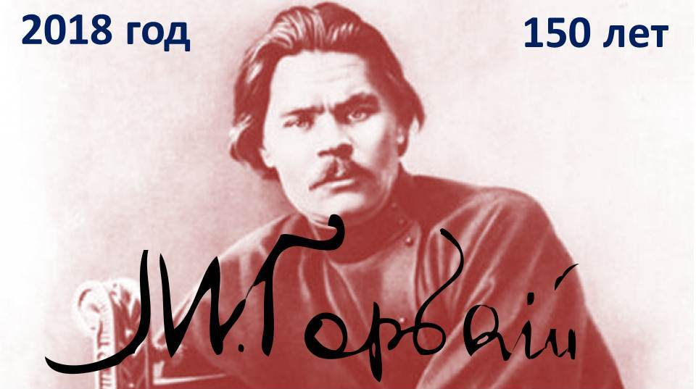
16 (28) марта 150 лет назад родился Максим Горький – Алексей Максимович Пешков (1868-1936), русский советский писатель.
В конце февраля 1895 г., по совету В.Г. Короленко становится сотрудником "Самарской газеты", в которой работал до апреля 1896 г. Сначала вел раздел «Очерки и наброски», а с 14 мая – ежедневную фельетонную рубрику «Между прочим». 14 июня 1895 г. в газете появился первый фельетон, подписанный «Иегудиил Хламида». Горький писал фельетоны на самые разные темы: от проблем торговли зерном до новостей театральной жизни города. В период с 31 марта по 14 апреля и с 11 июня по 1 октября 1895 г. был редактором «Самарской газеты». В Самаре Горьким были написаны и опубликованы около 500 заметок, очерков, фельетонов, рассказов. Среди них песня «В Черноморье» (известная как «Песня о Соколе»), рассказы «Два босяка», «Как поймали Семагу», «Бабушка Акулина». Рассказ «Челкаш», написанный в Самаре, был опубликован в журнале «Русское богатство». По инициативе Горького было создано самарское общество книгопечатников. В августе 1896 г. состоялась свадьба Горького и Е.П. Волжиной. После отъезда из Самары Горький продолжал публиковаться в местных газетах. Приезжал в Самару в июне-июле 1898 г., а перед этим гостил в Сызрани в апреле-мае. Следующие приезды в Самару – осень 1899 г., август 1928 г. и 1929 г. во время путешествий по Волге.
Имя писателя в Самаре носят улица, центральный парк культуры и отдыха, литературно-мемориальный музей и драматический театр.
Рекомендуем обратиться к тематической папке «А.М. Горький» на портале библиотек Самарской области. Режим доступа: http://libsmr.ru/portal/razdel.php?id=417
- «Знакомый незнакомец - Максим Горький: изучение творчества в современной школе: биобиблиографический список /сост. С.И. Тимофеева; МБУК г. Шахты «ЦБС».- 2017 г. – Режим доступа: http://mir.donpac.ru/2016_posob/2017/Gorkii%20M..pdf
Биобиблиографический список состоит из 6 разделов. Включает в себя книги, журнальные статьи, электронные ресурсы локального доступа, находящиеся в фонде ЦГБ им. А. С. Пушкина и электронные ресурсы глобальной сети Интернет, снабженные гиперссылками, что позволяет из текста перейти непосредственно к сайту. Материалы в разделах расположены в алфавитном порядке авторов и заглавий. Список адресован учителям литературы, студентам педагогического колледжа, учащимся старших классов и библиотекарям.
- «Максим Горький: pro et contra»: метод. рек. для муницип. б-к /сост. И.Г. Слодарж; ГАУК «Свердловская ОУНБ». - Екатеринбург, 2017. – Режим доступа: http://book.uraic.ru/files/metod/2017/gorkiy.pdf

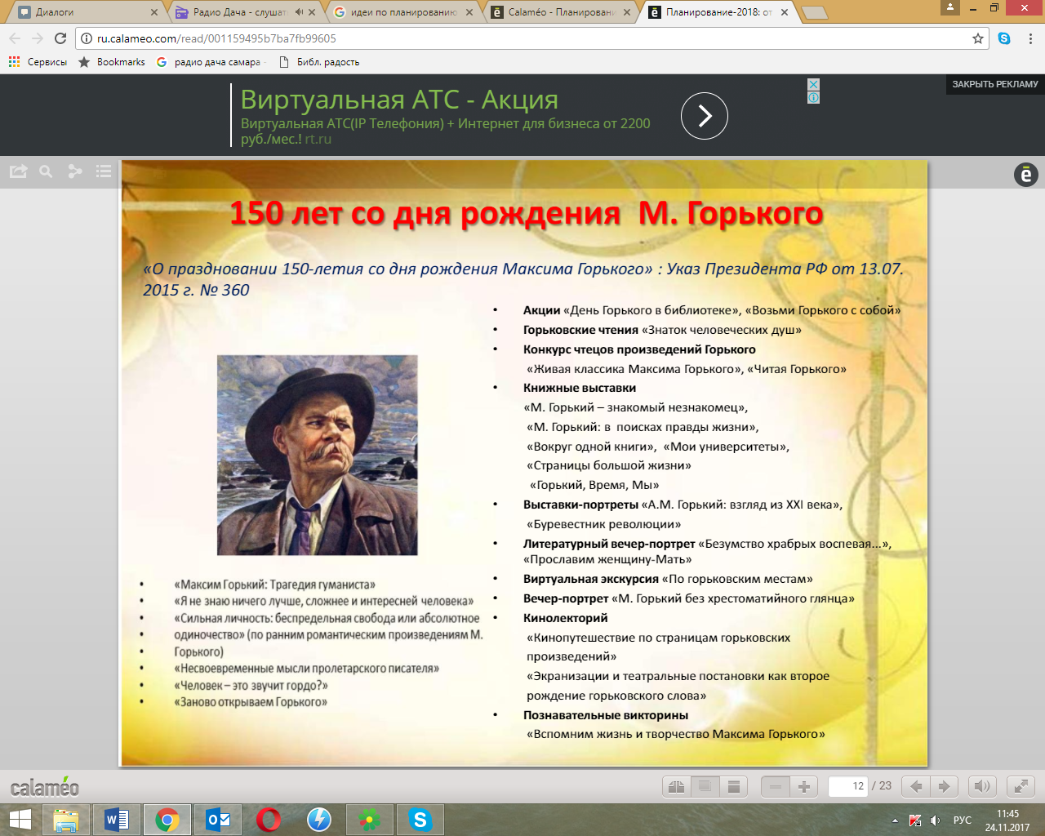
- По аллеям Струковского сада [Электронный ресурс]: сентиментальное путешествие / сост. Е. Цупрова. – Самара: ГБУК «Самарская ОЮБ», 2012.- (Серия «Литературный атлас Самарской области»

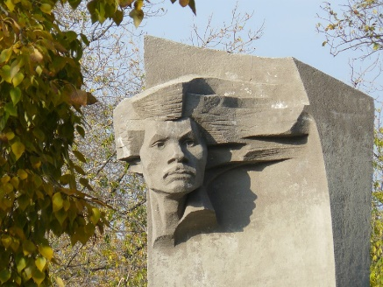
- ГБУК «Самарская областная юношеская библиотека» планирует проведение с февраля по май 2018 г. Областной молодежной краеведческой акции «Не зная прошлого, невозможно понять подлинный смысл настоящего и цели будущего» (к 150-летию А.М. Горького). Положение будет размещено на сайте ГБУК «СОЮБ» в январе 2018 г.

«ЧИТАТЬ ВСЕГДА! ЧИТАТЬ ВЕЗДЕ!»
(продвижение чтения среди молодежи)
Продвижение книги, чтения – основное направление в деятельности каждой библиотеки. Сегодня библиотекари ведут активный поиск нестандартных форм продвижения книги и чтения, внося в традиционную работу новые идеи; разрабатывают интересные программы мероприятий, направленные на продвижение книги; привлекают читателей и создают позитивный образ библиотеки. Ведется серьезная работа, направленная на создание комфортной среды для интеллектуального общения, особенно для подростков, молодежи.
Каждый новый год радует нас памятными датами, приуроченными к важным событиям из истории страны, юбилеями артистов, художников, певцов, литераторов, научных и общественных деятелей, которые можно отметить в кругу единомышленников или посетить связанные с ними мероприятия. 2018 год в этом отношении подтверждает этот факт в полной мере. В этот период россияне смогут отметить огромное количество юбилейных и памятных дат, которые точно не позволят вам скучать. Вот только некоторые из них:
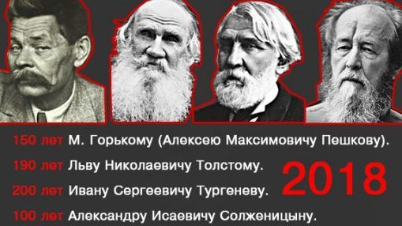
ГОД А.И. СОЛЖЕНИЦЫНА
В 2018 году исполняется 100 лет со дня рождения писателя и философа Александра Солженицына. Правительство РФ уже разработало план основных памятных мероприятий. Как передает РИА Новости, около 90 различных событий, направленных на изучение и популяризацию творчества автора, будут реализовываться в течение этого года. Кроме того, на юбилейный год запланировано открытие музея-квартиры в Москве.
Александр Исаевич Солженицын. 100-летие со дня рождения: информационно-методическое письмо о подготовке к проведению празднования юбилея писателя в муниципальных библиотеках Сахалинской области / СахОУНБ ; ред.-сост. Т. М. Ефременко, сост.: Т. А. Козюра, Н. А. Павловская, ред. М. Г. Рязанова. – Южно-Сахалинск, 2016. – 14 с.- Режим доступа: http://libsakh.ru/fileadmin/user_upload/Solzhenicyn_Inf-metod._pismo.pdf
Информационно-методическое письмо «Александр Солженицын: Личность. Творчество. Время» о подготовке к проведению празднования юбилея А.И. Солженицына в МБУК «Централизованная система библиотек города Курска».- Курск, 2017. 28с.- Режим доступа: http://mkukcbs.ru/images/PDF/inform_metod_pismo.pdf
«Великий сын России»: сценарий литературного вечера, посвященный памяти А.И. Солженицына. – Режим доступа: http://www.openclass.ru/node/416181
«Жить не по лжи»: сценарий внеурочного мероприятия, посвященного А.И. Солженицыну. - Режим доступа: http://xn--i1abbnckbmcl9fb.xn--p1ai/%D1%81%D1%82%D0%B0%D1%82%D1%8C%D0%B8/521578/

И.С. ТУРГЕНЕВ – 200 лет со дня рождения
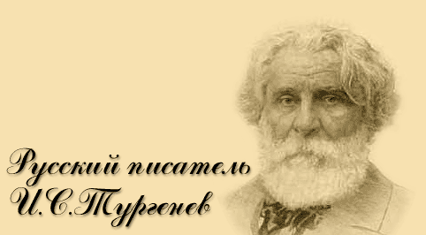
200-летний юбилей со дня рождения И. С. Тургенева в 2018 году - это событие международного масштаба. 200 лет со дня рождения Ивана Сергеевича Тургенева исполняется 9 ноября 2018 года (09.11.1818-03.09.1883). Президент РФ В. Путин еще 5марта 2014 года подписал Указ о праздновании в 2018 году 200-летнего юбилея великого русского писателя.
И. С. Тургенев – писатель мирового значения. Произведения И. С. Тургенева известны на всех континентах и переведены на все европейские языки. Его имя входит в плеяду великих классиков XIX века и стоит в одном ряду с Л. Н. Толстым и Ф. М. Достоевским. И. С. Тургенев, человек убеждений, отстаивал права человека, выступал за освобождение крестьян в России от крепостной зависимости, был ярым противником войн, революций и смертной казни. Именно ему принадлежит термин «нигилизм». Являясь настоящим либералом, И. С. Тургенев верил, что прогресс в обществе возможен без революции.
Друг великих писателей своего времени: Флобера, Мопассана, Мериме, Золя и многих других, И. С. Тургенев считается величайшим европейцем среди всех русских писателей XIX века. Он открыто выступал за сближение России и Запада, став поистине символом дружбы между Россией и Западом.
Дрожжина, Г.А. «Неизвестный» известный писатель: сценарий урока, посвященного И.С. Тургеневу /Г.А. Дрожжина . – Режим доступа: http://xn--i1abbnckbmcl9fb.xn--p1ai/%D1%81%D1%82%D0%B0%D1%82%D1%8C%D0%B8/519644/
«Тургенев… музыка… любовь…»: сценарий литературной гостиной. –Режим доступа: http://sh33.oskoluno.ru/upload/mih15-5.pdf
«Отцы и дети» И.С. Тургенева»: познавательно-игровой сценарий по роману. – Режим доступа: http://novyy-god.ru/scenarij-po-romanu-otcy-i-deti/
Л.Н. ТОЛСТОЙ – 190 лет со дня рождения
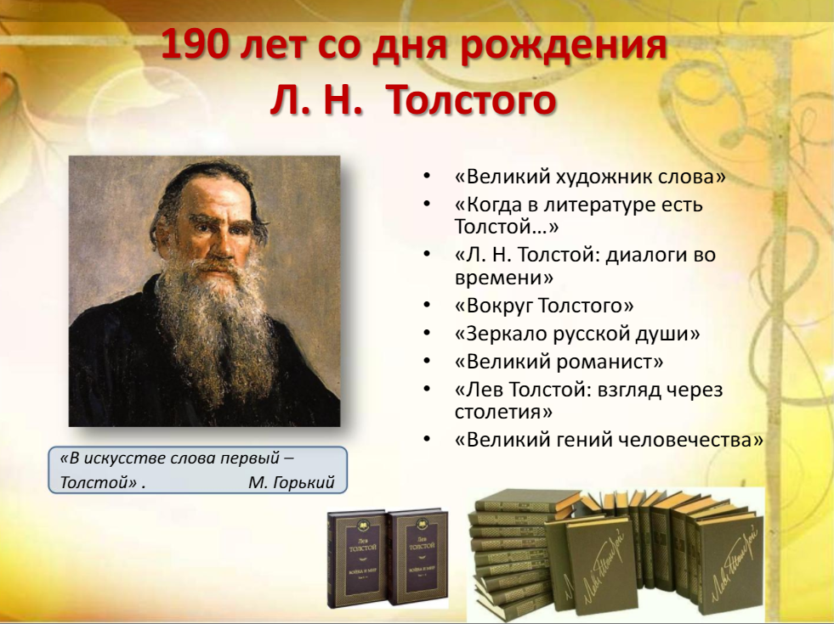
Мережковский Д.С. писал: «Достаточно произнести одно имя – Лев Толстой! – и сразу становится легче… Слава Богу, он есть у нас! А пока у народа есть один такой человек, несмотря ни на какие испытания, народ не имеет права отрекаться от надежды, что ему принадлежит великая будущность!». Чем же нам близок и дорог сегодня этот русский писатель? Почему не утихает интерес к его творчеству и жизни?
«Толстой – это целый мир»: сборник методических материалов /сост. Е.Е. Цупрова; Самарская ОЮБ. – Самара, 2008.- 48 с.: ил.

Пожалуй, не было в истории страны поэта и музыканта популярнее Владимира Высоцкого. И народная любовь объяснима. Уникальность Владимира Семеновича состояла в его таланте высказаться на простом, но богатом языке о самом главном, о том, что важно для каждого, будь то солдат, профессор, шофер, бизнесмен, циркач, спортсмен, влюбленный юноша….
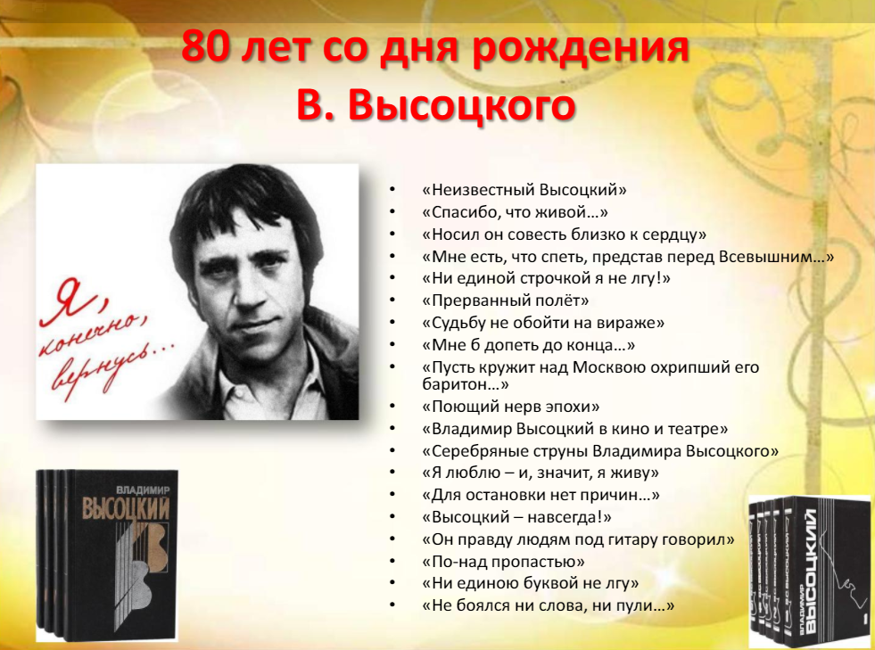

«Я, конечно, вернусь...»: арт-экскурс / сост. Е. Е. Цупрова; Самарская ОЮБ. - Самара, 2009. - 36 с.: ил.

КАЛЕНДАРИ
Знаменательные даты 2018 г. Режим доступа: http://god2018.su/znamenatelnye-daty-2018-goda/
Календарь знаменательных и памятных дат на 2018 год: Режим доступа: http://www.mucbs.ru/attachments/article/2816/2018%20%D0%9A%D0%97%D0%94.pdf
Памятные даты 2018 года : литература, искусство / Российская государственная детская библиотека ; сост.: Азарова Е. В, Арестова Н. Б., Рубан Н. С. ; ред.: Казюлькина И. С., Рубан Н. С. – Москва, 2017. – 75 с. - Режим доступа: http://metodisty.rgdb.ru/images/nmo-docs/2017god/Pamiatnue2018.pdf

